Výtvarná soutěž na prázdniny
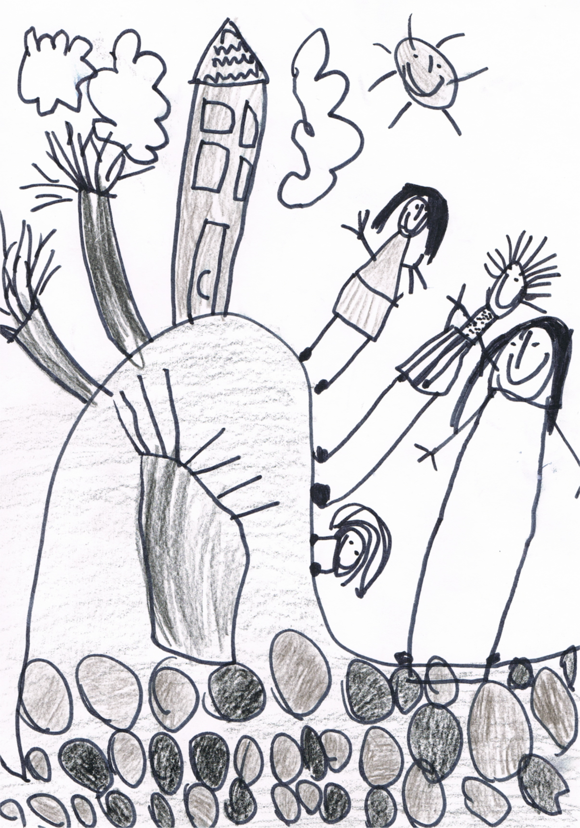
CESTY TOULAVÝ
- Děti do 15 let, které přinesou (nebo nakreslí na místě) obrázek, budou mít volný vstup na rozhlednu.
- Doporučený formát A4 nebo A3, gramáž papíru nejlépe 200 (výkres).

- Děti, které se na Háj během prázdnin nedostanou a chtějí se účastnit soutěže, mohou obrázek odevzdat na recepci SVČ Doris Šumperk – budova Komenského 9 (Komín) nejpozději 15.9. 2025.

Věkové kategorie:
- Předškoláci, děti do 10 let, děti do 15 let
- Obrázky, označené na rubu kontaktními údaji (jméno, příjmení, věk, kontaktní e-mail nebo telefon), posoudí porota a vítězné práce budou vystaveny na rozhledně Háj.


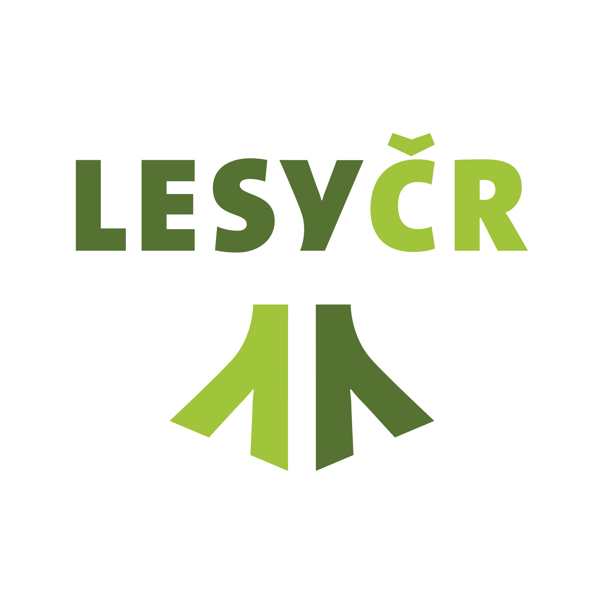

Vyhlášení vítězů a zahájení výstavy se bude konat na Háji v úterý 28.10. 2025 ve 13 hodin.

